Муниципальное дошкольное образовательное бюджетное учреждение
центр развития ребенка – детский сад №118 г. Сочи
354200, г. Сочи ул. Партизанская, 16 тел./ факс (862) 270-25-07
ИНН 2318020034, ОГРН 1022302795130, е-mail: primaryschool118@edu/sochi.ru

Проект

Погремушка – музыкальная игрушка

Авторы: воспитанники
первой младшей группы «Одуванчики»

Руководитель проекта: Соболева Е.А., воспитатель МДОБУ № 118 г. Сочи

г. Сочи, 2018 г.

Введение

Обоснование выбора темы проекта
Малыш вошел в группу, он расстроен расставанием с мамой, возможно, плачет. Но вот ручки сжали удобную палочку, яркие цвета привлекли внимание, веселый звон заполнил комнату, и настроение ребенка сразу улучшилось. Что за волшебный предмет?
Погремушка является первым музыкальным инструментом, на которым маленький ребенок может самостоятельно «создавать музыку» - шуметь. Она обладает чудесной притягательной силой, помогает забыть все детские горести и никогда не надоедает. Взяв в руки инструмент, ребенок преображается, светится от счастья и радости, становится почти волшебником. Попав в руки робкого ребенка, музыкальный инструмент, помогает ему стать более смелым и решительным, преодолеть неуверенность в себе.
Почему бы не создать с помощью родителей коллекцию самодельных погремушек, разных и интересных? А малышам будет полезно поэкспериментировать со звуком, получить первый опыт самостоятельного конструирования игрушек.

Вид проекта: творческий, практико-ориентированный проект.

Тип проекта: долгосрочный коллективный проект.

Цель работы: знакомство малышей с миром разнообразных звуков, спрятан-ных в детской музыкальной игрушке; создание выставки погремушек.

Проектный продукт: погремушки, выполненные взрослыми и малышами из различного материала.

План работы по реализации проекта

№  п/п | Этапы проекта | Задачи на каждом этапе | Сроки реализа-  ции
1 | Подготовитель-  ный | - Выбрать тему;  - определить цель проекта;  - составить план работы над проектом;  - продумать проектный продукт;  - согласовать план мероприятий с родителями детей. | 22.01.18-11.02.18  3 недели
2 | Основной | Осуществить в проектной деятельности:  - отбор материала (фото, видео, иллюстра-  ций и т.п.) для создания проектного продукта;  - провести занятия, беседы с детьми,  круглый стол с родителями;  - изготовить проектный продукт: выс-  тавку погремушек, созданных усилиями ребят и их родителей. | 12.02.18-  15.04.18  2 месяца
3 | Заключитель-ный | Подвести итоги работы:  - обобщить собранный материал;  -подготовить компьютерную презентацию  и сообщение к ней;  -оформить письменный вариант проекта;  -представить проект и проектный  продукт на краевой научно-практической конференции на базе МДОБУ № 118 «Приглашение к открытию». | 16.04.18-  18.05.18  1 месяц

Актуальность выбранной для проекта темы
Игра на детских инструментах является универсальным средством развития творчества детей, их воображения и фантазии. Во-первых, ее можно использовать в работе с детьми разного возраста, начиная с ясельной группы. Во-вторых, применять детские музыкальные инструменты можно в различных видах деятельности ребенка – музыкальные занятия, театрализованная дея-тельность, ознакомление с окружающим миром, конструирование, ИЗО, физкультурные занятия и т. д. Развивать речь и слуховое восприятие у детей раннего возраста – что может быть актуальнее?

Ход проекта
- Подготовительный этап
В начале работы мы с детьми решили познакомиться с разнообразными игрушками-«шумелками». В группе есть набор погремушек для занятий, игр.
Рассмотрели, поиграли с ними. Почему погремушки звучат по-разному?
А как самим сделать погремушку?
Провели работу с родителями: наметили план, поставили цель, определили задачи каждого этапа.
- Основной этап
Узнали, что история игрушек-погремушек уходит далеко-далеко в прош-лое. Оказывается, они пришли к нам из Древнего Египта. Детям было любо-пытно узнать, что первые погремушки в прямом смысле слова росли на вьющихся растениях. Да и сейчас растут! Сережа Самохин принес такую игрушку, сделанную из декоративного сорта тыквы, которую его папа покрыл лаком для красоты. В древности подобные плоды покрывали традиционным орнаментом.

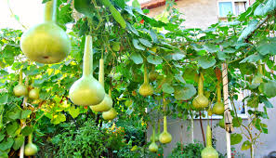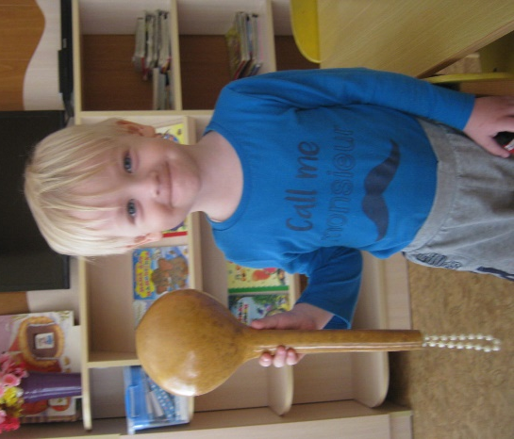

Отгадали загадку Н. Волковой о погремушке, слушали стихотворения на ту же тему А. Барто, Е. Благининой, О. Ковальчук.
Словесное творчество, фольклор - неотъемлемая часть совместной деятельности взрослого и детей раннего возраста. Использование песенок, потешек нуждается в музыкальном сопровождении с использованием разнообразных шумовых музыкальных инструментов и персонажей для обыгрывания.

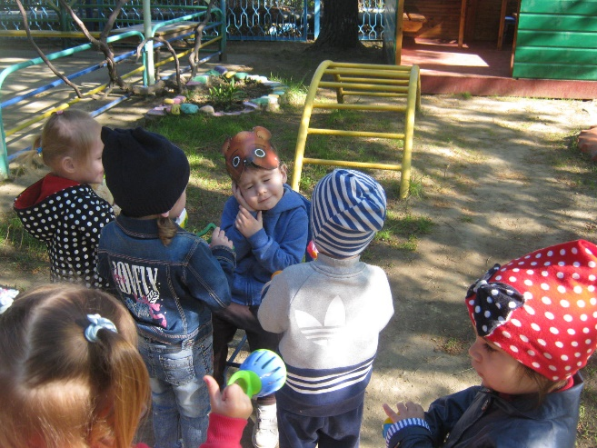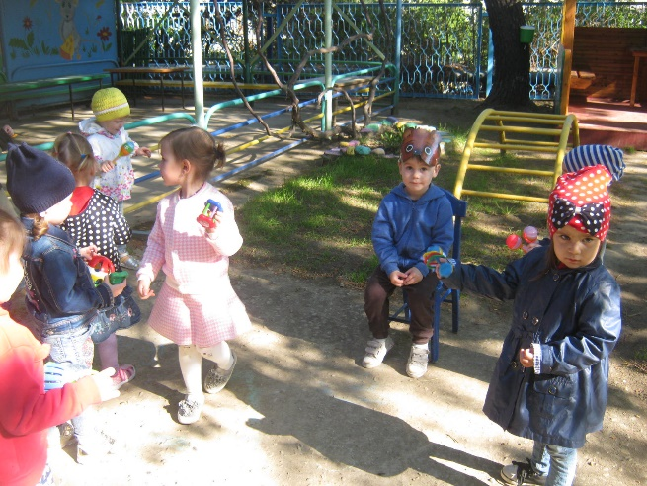

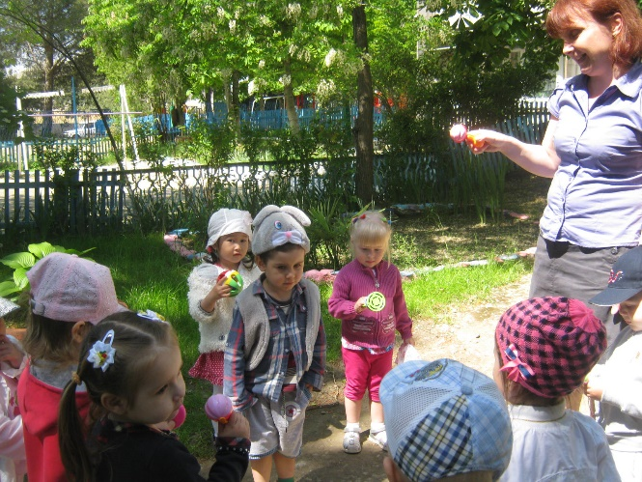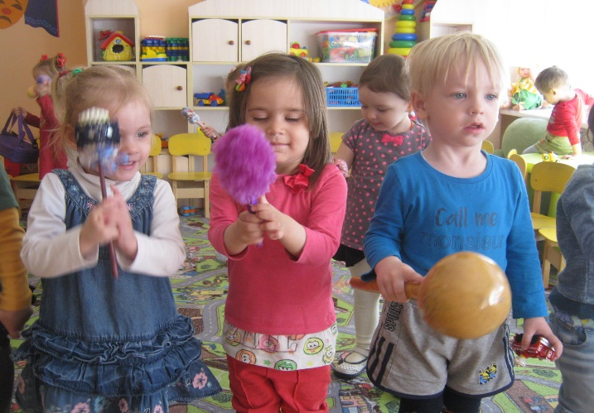
В ходе игр у малышей развивалось чувство ритма и формировался интерес к миру звуков: дидактическая игра «Угадай, что звучит», «Угадай, где звенит?», «Прятки», «Зайка, зайка, попляши», «Кто что услышит?».
Во время непосредственно-образовательной деятельности проводились музыкально-ритмические зарядки и физкультминутки «Погремушка, попляши», «Большие ноги», «Упражнения с погремушками». Это способствовало закреплению основных видов движения: маршевого шага и бега. Развивалось чувство ритма, внимание, умение менять движения, соотносить свои движения со словами песен и стихотворений.
Родители совместно с детьми смастерили большое количество замечательных погремушек (Приложение), ребята приносили их в детский сад и с гордостью показывали друзьям, давали поиграть, обсуждали издаваемые погремушками звуки.
В завершение работы было проведено обобщающее занятие, на котором малыши попробовали самостоятельно сделать музыкальную игрушку, помещая в контейнеры от шоколадных яиц крупу и бобы, сравнили звучание погремушек с разным наполнением. В качестве разминки ребята потанцевали под «Пляску с погремушкой» (слова И. Черницкой, музыка И. Арсеева).

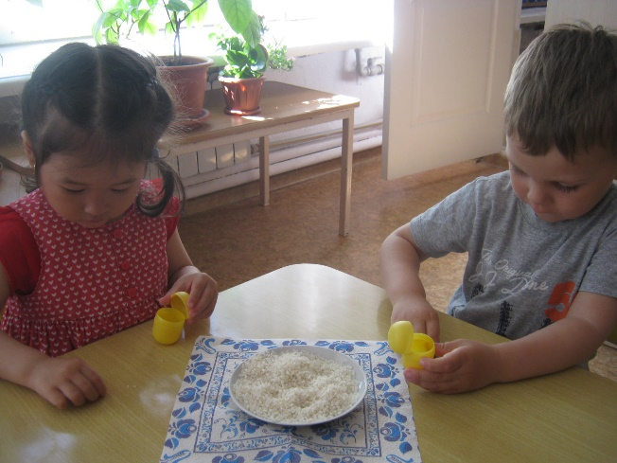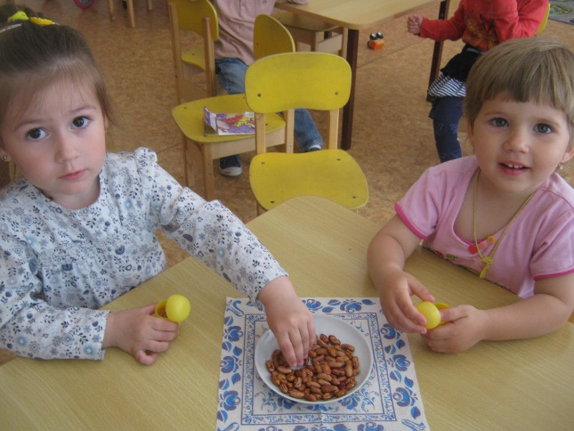

3. Заключительный этап
Цель работы достигнута, задачи выполнены:
- материал отобран,
- проектный продукт выполнен;
- оформлен печатный вариант проекта;
- подготовлена компьютерная презентация и сообщение к ней для участия в научно-практической конференции «Приглашение к открытию».

Во время физкультурных занятий, подвижных игр, музыкальных занятий детям нравилось выполнять действия с погремушками. Эти упражнения вызывали много положительных эмоций, развивали слуховую память, моторику рук, реакцию движений, помогали ребятам самовыражаться.
Наблюдалось повышение интереса детей к словесному творчеству, формирование у родителей желания к совместному творчеству с детьми. Развивалось умение обыгрывать игрушку, созданную своими руками. В группе была собрана коллекция замечательных погремушек.
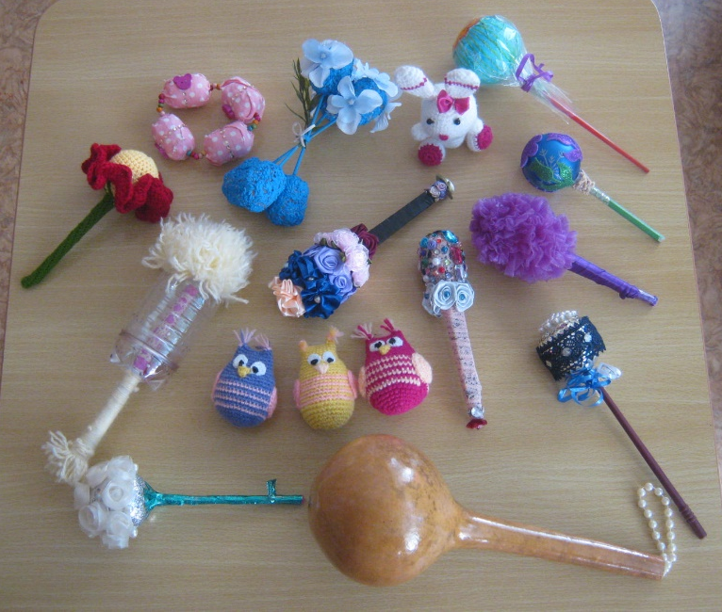

Наряду с развитием слуховых ощущений, погремушка развивала зрительное восприятие, тактильные ощущения и внимание ребёнка. Яркая, контрастная окраска погремушек помогала мне знакомить детей с цветовым рядом окружающего мира. Игры с разнообразными по цвету, фактуре и форме погремушками способствовали сенсорному развитию, но в первую очередь они являлись средством социально – эмоционального развития детей младшего дошкольного возраста.
Под влиянием музыкально–ритмической деятельности развивались музыкально – эстетические чувства, познавательный интерес, творческое воображение.
Дети с удовольствием разучивали четверостишия, что способствовало речевому развитию и умению согласовывать действия в соответствии со словами текста.
Каждая встреча с погремушкой поднимала настроение, вызывала положительные эмоции.

Список источников информации и используемой литературы

- Развивающие загадки для самых умных малышей. – Минск: ООО «Харвест», 2008 г.

- Стихи для детского сада / А. Барто, С. Маршак, К. Чуковский и др. - Москва:ООО «Издательство АСТ», 2016 г.

- Интернет-источники:
https://www.google.com/imgres?imgurl – фото погремушки
https://www.google.com/search?q – фото тыквы

Приложение
Воспитанники ясельной группы с погремушками

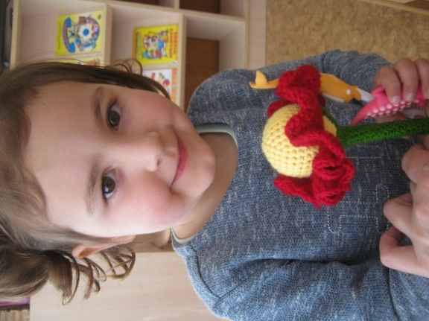  Ванеева Полина | 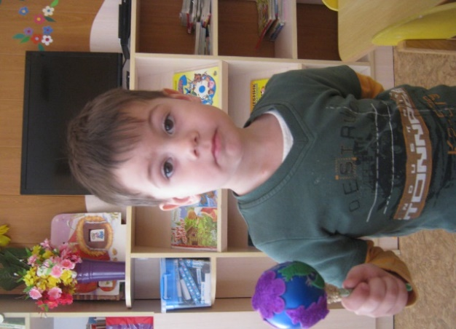  Багауддинов Амир | 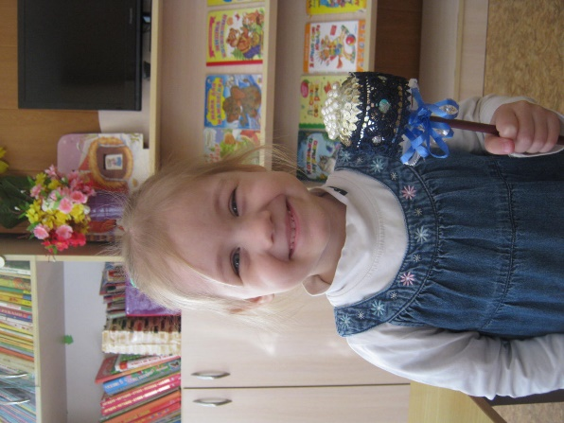
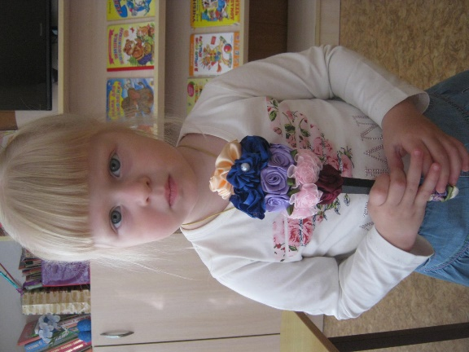  Дзюбко Даша | 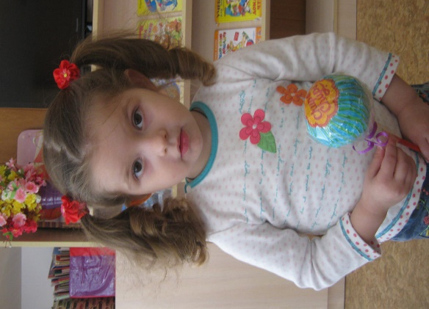  Борисова Кристина | 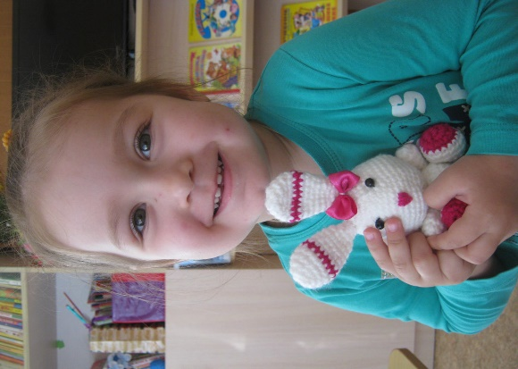  Лукьяненко Арина
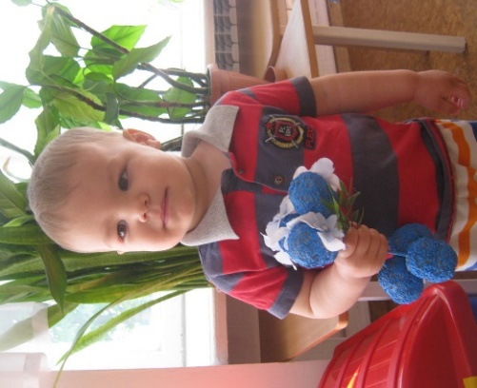  Кот Дима | 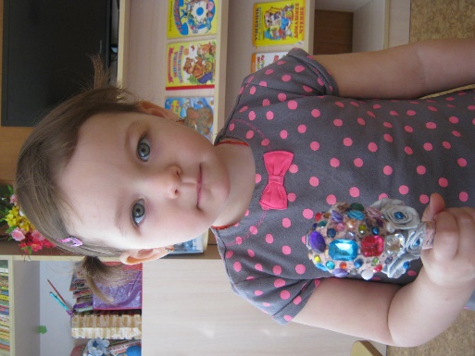  Иванцова Соня | 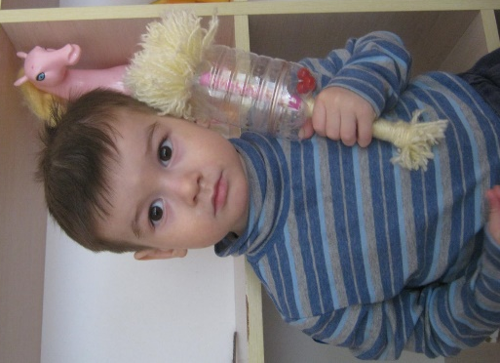  Басиров Самад

